С Новым годом!
27 декабря 2010г. в Детской школе искусств п. Каменоломни состоялось праздничное мероприятие «С Новым годом!». Самый долгожданный и любимый праздник детворы и взрослых в нашей школе отмечается ежегодно, и каждый год мы радуем своих зрителей интересными сценическими постановками и прекрасными новогодними концертными номерами. В этом году главные действующие лица спектакля и гости нашего праздника отправились в космическое путешествие на поиски Деда мороза, Снегурочки, Нового года и волшебного фонарика, с помощью которого в финале праздника елочка загорелась множеством ярких разноцветных огоньков. Командирами нашего космического корабля были Луговая Ксения (ведущая праздника) и Фоменко Егор (космонавт). Во время путешествия мы встречались со многими сказочными героями. И все они живут на своих волшебных планетах.
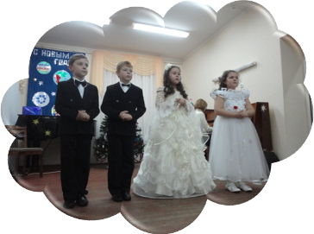
На «Снежной» планете госпожа «Метелица» со своими снежинками исполнили танец снежинок. Планета «Веселые нотки» оказалась самой музыкальной. Здесь прозвучали: «Вечерняя сказка» Хачатуряна в исполнении Жоховой Валерии, скрипичный концерт в исполнении Горбачевой Светланы, «Полька» М. Глинки для кларнета в исполнении Серафима Дурягина. Младшая вокальная группа «Радуга» нежно и проникновенно спела «Зимнюю сказку». Свой музыкальный подарок для детей преподнесли юные пианисты – Донец Алина, Бобер Дмитрий.
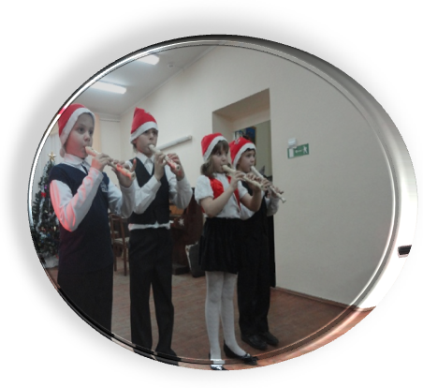
Волшебные герои Белоснежка и гномики с планеты «Сказка» разыграли целую сценку с загадками для зрителей, вокальным номером в исполнении Андреевой Дианы и инструментальной пьесой «Маленькая елочка», которую исполнил квартет блокфлейтистов: Денисов Максим, Боев Герман, Смольская Ольга и Кефер Павел. Хозяйка планеты цветов - добрая Фея (в ее роли выступила Сонина Анастасия) с помощью цветика-семицветика указала правильный курс дальнейшего новогоднего путешествия. И только незнакомая планета холодно встретила гостей, потому что здесь жили главные отрицательные герои – разбойники и Баба Яга, спрятавшие волшебный фонарь.
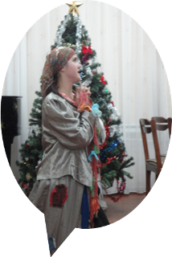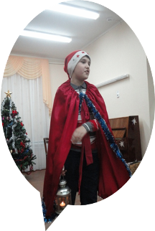
В самый ответственный момент появился Дед Мороз с прекрасной Снегурочкой. Зал облегченно вздохнул, потому что именно Дед Мороз смог справиться с разбойниками и направить космический корабль в родные стены школы искусств. Для Главных гостей нашего праздника ребята подготовили отличные выступления:
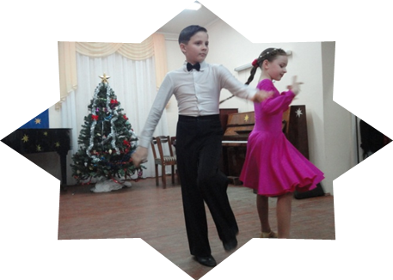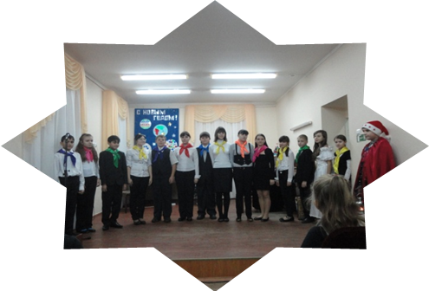
бальный дуэт – Ильченко Александр и Гринь Ирина исполнили танцы «Ча-ча-ча» и вальс, Щербакова Анастасия и Зеленская Анастасия прекрасно пели, Донец Алина и Калмыкова Елизавета исполнили на фортепиано ансамбль «Как по нашей улице». Закончилось путешествие на прекрасной, веселой ноте. Прозвучала финальная новогодняя песня «Вальс снежинок» в исполнении Луговой Ксении. В зале царила атмосфера общей радости и веселья.
